ДАТА  {{KP_DATE}} | ДЕЙСТВИТЕЛЬНО ДО  {{KP_VALID}}

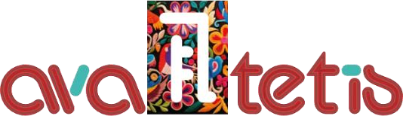
КОММЕРЧЕСКОЕ ПРЕДЛОЖЕНИЕ НА ВНЕДРЕНИЕ БИТРИКС24
ДЛЯ {{KP_COMPANY}}

Программа для ЭВМ "1С-Битрикс24".
Лицензия Стандартный (12 мес.)
На 1 Месяц 44 080 KZT

Год Скидка -20% 528 960 KZT 423 168 KZT (35 264 KZT/мес.)
100 ГБ

423 168 KZT


50 пользователей

Условия оплаты: 100% предоплата.
Срок реализации 1 день

ChatApp Интеграция WhatsApp Профессиональный тарифный план
(12 мес.)
На 1 Месяц 24 000 KZT
Год Скидка -20% 288 000 KZT 230 400 KZT (19 200 KZT/мес.)
  - Безлимит диалогов в месяц
  - Групповые чаты
  - Можно писать первым
Условия оплаты: 100% предоплата.

230 400 KZT

Срок реализации 1 день

Настройка Битрикс24 {{KP_SUM}} KZT

{{KP_ESTIMATE_TABLE}}

Условия оплаты:
Предоплата 50%.
Исполнитель выполняет работы поэтапно в пределах суммы полученного авансового платежа. Исполнитель вправе выставить промежуточные Акты сдачи-приемки в пределах суммы полученного авансового платежа.
Для начала выполнения каждого последующего этапа работ Заказчик обязан произвести его полную предварительную оплату на основании счета, выставляемого Исполнителем (за исключением первоначального аванса 50%).

{{KP_PAYMENT_TABLE}}

Срок реализации {{KP_DAYS}}

О КОМПАНИИ
Компания "Ава Тетис" — ваш надежный партнер в мире цифровых решений. Мы
специализируемся на внедрении и оптимизации Bitrix24, помогая среднему и крупному бизнесу достигать новых высот эффективности и продуктивности. Наши эксперты глубоко разбираются в возможностях Битрикс24 и искренне любят этот продукт, что позволяет нам предлагать решения, идеально соответствующие вашим бизнес-потребностям.

В "Ава Тетис" мы не просто внедряем Битрикс24 — мы помогаем вашему бизнесу расти и процветать. Мы понимаем, что каждый бизнес уникален, и поэтому подходим к каждому проекту с заботой и вниманием. Наши специалисты внимательно выслушают ваши
потребности и предложат решения, которые действительно работают для вас.

Сотрудничая с нами, вы получаете:

- Профессиональную консультацию и поддержку на всех этапах внедрения.
- Индивидуальные решения, адаптированные под специфику вашего бизнеса.
- Обучение и сопровождение, чтобы ваша команда могла максимально эффективно использовать все возможности Битрикс24.

С нами вы получите не только профессиональную поддержку, но и настоящих партнеров, которые всегда готовы помочь и подсказать. Мы стремимся сделать процесс внедрения Bitrix24 максимально комфортным и понятным для вас и вашей команды.

Доверьтесь "Ава Тетис" — и вы увидите, как цифровые технологии могут
трансформировать ваш бизнес. Давайте вместе создадим будущее, в котором ваш бизнес будет процветать благодаря современным технологиям и нашему искреннему желанию помочь.

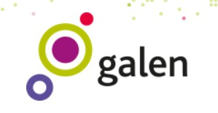
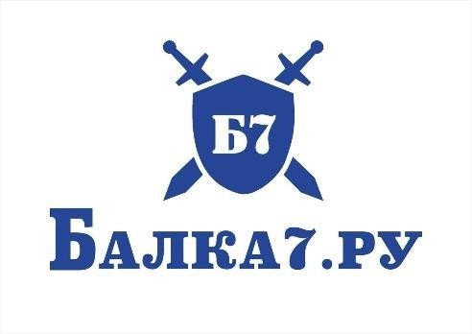
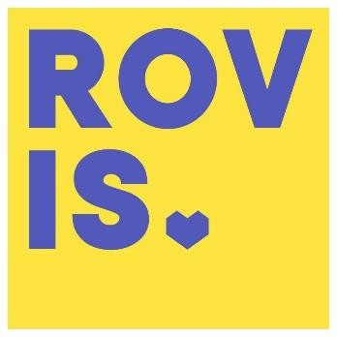






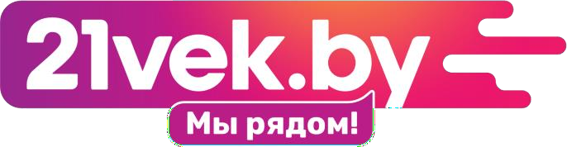
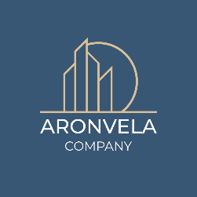
НАШИ КЛИЕНТЫ






since 2007
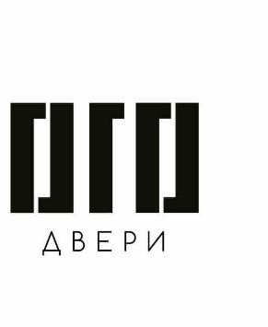
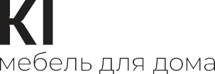


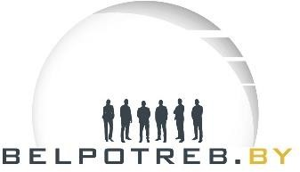


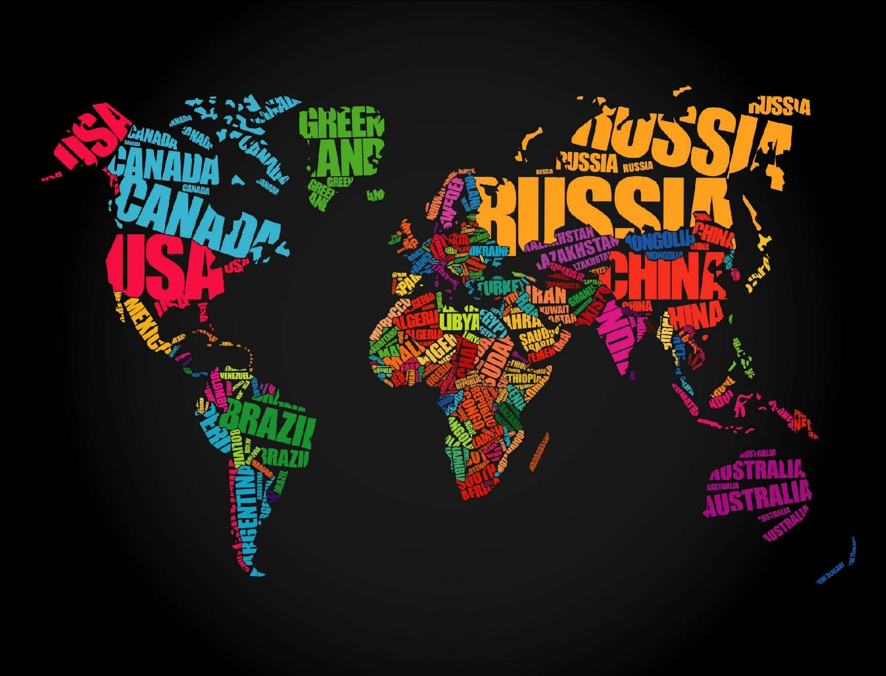


КОНТАКТЫ

ООО «АВА ТЕТИС» Российская Федерация  г. Смоленск, ул. Николаева, 85, оф. 19, п. 3 a.sh@avrika.ru  +74954142020 | ООО «Ава Тетис» Республика Беларусь  г. Минск, ул. Якуба Коласа, д. 73 к. 3 оф.9а info@ava-tetis.by  +375 29 105 30 01
ТОО "AVA TETIS" (АВА ТЕТИС) Казахстан  г. Астана, район Байконыр, Проспект Республика, здание 34а, Офис 809а a.sh@ava-tetis.kz  +7 7172 76 05 67 | AVA TETIS Sp. z o.o. Poland Al. Jerozolimskie 85 lokal 21  02-001 Warszawa a.sh@ava-tetis.pl  +48 572 072 742

 | Сергей Горелышев Менеджер по продажам  ТОО "AVA TETIS" (АВА ТЕТИС) тел. +375 29 6 022 242  s.g@ava-tetis.kz

